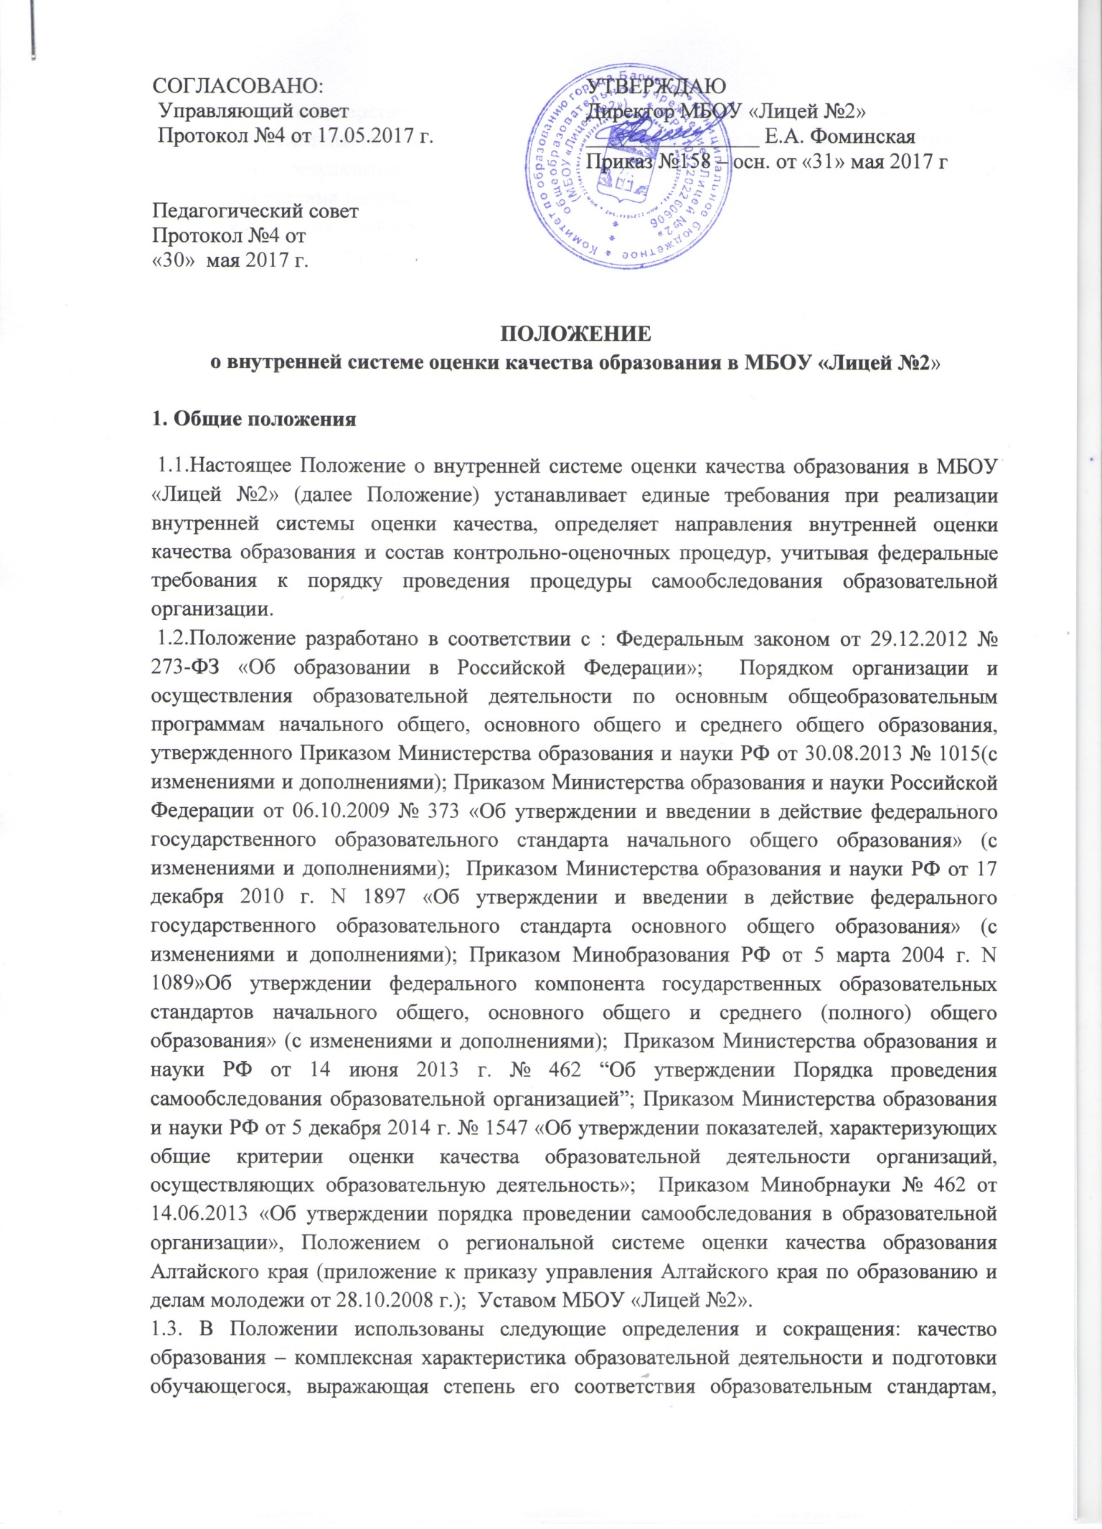

СОГЛАСОВАНО:  Управляющий совет  Протокол №4 от 17.05.2017 г.  Педагогический совет  Протокол №4 от  «30» мая 2017 г. | УТВЕРЖДАЮ  Директор МБОУ «Лицей №2»  ________________ Е.А. Фоминская  Приказ №158 – осн. от «31» мая 2017 г

ПОЛОЖЕНИЕ
о внутренней системе оценки качества образования в МБОУ «Лицей №2»

1. Общие положения
1.1.Настоящее Положение о внутренней системе оценки качества образования в МБОУ «Лицей №2» (далее Положение) устанавливает единые требования при реализации внутренней системы оценки качества, определяет направления внутренней оценки качества образования и состав контрольно-оценочных процедур, учитывая федеральные требования к порядку проведения процедуры самообследования образовательной организации.
1.2.Положение разработано в соответствии с : Федеральным законом от 29.12.2012 № 273-ФЗ «Об образовании в Российской Федерации»; Порядком организации и осуществления образовательной деятельности по основным общеобразовательным программам начального общего, основного общего и среднего общего образования, утвержденного Приказом Министерства образования и науки РФ от 30.08.2013 № 1015(с изменениями и дополнениями); Приказом Министерства образования и науки Российской Федерации от 06.10.2009 № 373 «Об утверждении и введении в действие федерального государственного образовательного стандарта начального общего образования» (с изменениями и дополнениями); Приказом Министерства образования и науки РФ от 17 декабря 2010 г. N 1897 «Об утверждении и введении в действие федерального государственного образовательного стандарта основного общего образования» (с изменениями и дополнениями); Приказом Минобразования РФ от 5 марта 2004 г. N 1089»Об утверждении федерального компонента государственных образовательных стандартов начального общего, основного общего и среднего (полного) общего образования» (с изменениями и дополнениями); Приказом Министерства образования и науки РФ от 14 июня 2013 г. № 462 “Об утверждении Порядка проведения самообследования образовательной организацией”; Приказом Министерства образования и науки РФ от 5 декабря 2014 г. № 1547 «Об утверждении показателей, характеризующих общие критерии оценки качества образовательной деятельности организаций, осуществляющих образовательную деятельность»; Приказом Минобрнауки № 462 от 14.06.2013 «Об утверждении порядка проведении самообследования в образовательной организации», Положением о региональной системе оценки качества образования Алтайского края (приложение к приказу управления Алтайского края по образованию и делам молодежи от 28.10.2008 г.); Уставом МБОУ «Лицей №2».
1.3. В Положении использованы следующие определения и сокращения: качество образования – комплексная характеристика образовательной деятельности и подготовки обучающегося, выражающая степень его соответствия образовательным стандартам, федеральным государственным требованиям, потребностям заказчика, в интересах которого осуществляется образовательная деятельность, в том числе степень достижения планируемых результатов освоения основной образовательной программы; ВСОКО – внутренняя система оценки качества образования. Это система мероприятий и процедур, необходимых для осуществления контроля состояния качества образовательной деятельности посредством обеспечения своевременной, полной и объективной информации о качестве образовательных программ, которые реализует ОО, и результатах освоения программ обучающимися; НОКО – независимая оценка качества образования. Это деятельность официально уполномоченных структур и организаций, направленная на выявление уровня удовлетворенности потребителей качеством предоставляемых образовательных услуг и соответствие качества этих услуг федеральным требованиям; ВУК – внутриучрежденческий контроль. Это компонент ВСОКО, который поддерживает гарантии участников образовательных отношений на получение качественного образования; мониторинг – долгосрочное наблюдение за управляемым объектом контроля с целью анализа факторов, влияющих на состояние этого объекта; ГИА – государственная итоговая аттестация; ООП – основная образовательная программа; ⎯ УУД – универсальные учебные действия; ФкГОС – Федеральный компонент государственных образовательных стандартов начального общего, основного общего и (полного) общего образования; ФГОС – Федеральный государственный образовательный стандарт.
1.4. ВСОКО функционирует как единая система контроля и оценки качества образования в МБОУ «Лицей №2» (далее ОО) и включает в себя: субъекты контрольно-оценочной деятельности; контрольно-оценочные процедуры; аналитические документы для внутреннего потребления; информационно- аналитические продукты для трансляции в публичных источниках.
2. Организация ВСОКО:
2.1. Направления ВСОКО:
оценка качества содержания образования и образовательной деятельности;
оценка качества результатов реализации основных образовательных программ;
оценка качества условий реализации основных образовательных программ;
2.2. Направления, обозначенные в п.2.1., распространяются как на образовательную деятельность по ФГОС общего образования, так и на образовательную деятельность осуществляемую по ФкГОС.
2.3. Оценочные мероприятия и процедуры в рамках ВСОКО проводятся в течение всего учебного года; результаты обобщаются на этапе подготовки ОО отчета о самообследовании.
2.4. Мероприятия ВУК являются частью ВСОКО.
2.5. Основные мероприятия ВСОКО:
оценка соответствия реализуемых в ОО образовательных программ федеральным требованиям; контроль реализации рабочих программ; оценка условий реализации ООП федеральным требованием; контроль состояния условий реализации ООП; мониторинг сформированности и развития метапредметных результатов; оценка уровня достижений обучающимися планируемых предметных и метапредметных результатов освоения основных образовательных программ; мониторинг личностного развития обучающихся, сформированность у обучающихся личностных УУД; оценка удовлетворенности участников образовательных отношений качеством образования; систематизация и обработка оценочной информации, подготовка аналитических документов по итогам ВСОКО; подготовка текста отчета о самообследовании, в том числе для размещения на сайте лицея.
2.6. Организационной основой осуществления процедуры ВСОКО является План, в котором определен состав, сроки контрольно-оценочных мероприятий, ответственные исполнители. План утверждается приказом директора ежегодно и обязателен для исполнения работниками ОО.
3. Оценка качества содержания образования и образовательной деятельности
3.1.Оценке подлежат основные образовательные программы соответствующего уровня общего образования, разработанные согласно требованиям образовательных стандартов (ФкГОС, ФГОС начального общего, основного общего и среднего общего образования). 3.2. Оценке подлежат рабочие программы учебных предметов, курсов по всем предметам учебного плана, контроль соответствия локальному акту ОО.
3.3. Оценка соответствия содержания рабочих программ реализуемым учебно-методическим комплексам (авторской программе, поурочному планированию, оценочным материалам), в части теории, контрольных, лабораторных, практических работ.
3.4. Оценка соответствия учебных занятий требованиям реализуемых стандартов, в том числе занятий курсов внеурочной деятельности (эффективность использования лабораторного оборудования, соответствие учебно-методическому комплексу, достижение планируемых результатов, использование соответствующих стандартам подходов, методов и форм и др.)
3.5. Оценка реализации в полном объёме теоретической и практической части содержания программного материала по учебным предметам, курсам, дисциплинам (модулям), в том числе по курсам внеурочной деятельности.
4. Оценка качества результатов реализации основных образовательных программ
4.1. Оценка качества результатов реализации ООП, разработанных на основе ФкГОС: 4.1.1. В отношении учащихся, осваивающих ООП, соответствующих ФкГОС, оценки подвергаются только предметные образовательные результаты.
4.1.2. Оценка предметных результатов по указанной группе учащихся проводится в следующих формах: промежуточная аттестация; анализ результатов внешних независимых диагностик, всероссийских проверочных работ; итоговая оценка по предметам, не выносимым на ГИА; анализ результатов ГИА.
4.2. Оценка результатов реализации ООП, разработанных на основе ФГОС:
4.2.1. Оценка достижения предметных результатов освоения ООП в соответствии с ФГОС проводится в следующих формах: промежуточная аттестация; анализ результатов внешних независимых диагностик, всероссийских проверочных работ; итоговая оценка по предметам, не выносимым на ГИА; анализ результатов ГИА.
4.2.2. Оценка предметных достижений. Продвижение обучающегося в достижении метапредметных образовательных результатов выступает предметом обязательного мониторинга.
4.2.3. Достижение личностных результатов освоения ООП, в том числе сформированность личностных УУД, диагностируется в ходе мониторинга.

5. Оценка качества условий реализации основных образовательных программ
5.1. Оценка условий реализации образовательных программ разрабатывается на основе требований ФГОС к кадровым, психолого-педагогическим, материально-техническим, учебно-методическим условиям и информационной образовательной среде.
5.2. В отношении ООП, разработанных в соответствии с ФкГОС, используются подходы, соответствующие пункту 5.1. 5.3. Оценка условий реализации образовательных программ проводится: на этапе разработки ООП того или иного уровня(стартовая оценка); в рамках ВУК; ежегодно в ходе подготовки отчета по самообследованию. 5.4. Контроль состояния условий реализации образовательных программ проводится ежегодно в ходе подготовки отчета о самообследовании.
6. ВСОКО и ВУК
6.1. Мероприятия ВУК являются неотъемлемой частью ВСОКО.
6.2.Под ВУК понимается система управления качеством образовательной деятельности посредством планирования, организации и проведения контрольно-оценочных мероприятий соответствующих направлениям ВСОКО.
6.3. Мероприятия(план) ВУК включаются в годовой план работы ОО.
6.4. Данные ВУК выступают предметом различных мониторингов, перечень которых определен настоящим Положением.
7. Мониторинг в рамках ВСОКО
7.1. Мониторинг - систематическое отслеживание процессов, результатов, других характеристик образовательной системы для выявления соответствия (или не соответствия) ее развития и функционирования заданным целям.
7.2. К мониторингам в рамках ВСОКО относятся обязательные мониторинги: личностного развития обучающихся; достижения обучающимися метапредметных образовательных результатов; показателей отчета о самообследовании.
8. Документация ВСОКО
8.1. Документация ВСОКО – это совокупность информационно-аналитических продуктов контроль-оценочной деятельности субъектов ВСОКО.
8.2. План ВСОКО на текущий учебный год, в котором определен состав, сроки контрольно- оценочных мероприятий, ответственные исполнители.
8.3. Обязательным, подлежащим размещению на сайте ОО, документом ВСОКО является отчет о самообследовании.
8.4. Для внутреннего использования субъекты ВСОКО готовят справки по результатам ВУК, сводные аналитические справки по итогам мониторинга.

